秀水街（江涛路以东）道路项目
绿化迁移方案

一、工程概况
秀水街（江涛路以东）道路项目（项目代码：2209-330114-89-01-820692）位于白杨街道，西起江涛路，东至规划道路。因项目施工建设，需迁移地块红线范围（根据《建设项目用地预审及选址意见书》用字第330114202200056号及附图）内现状苗木59株，由杭州市路桥集团股份有限公司负责迁移，其中31株迁移至江涛路东侧公园北侧，23株迁移至2850河公园，5株迁移至杭州篮球公园（德胜中路与秋实高架路交叉口西南侧）。
二、苗木情况
（一）苗木位置
苗木位于秀水街（江涛路以东）公园、秀水街与江涛路交叉口东北角及秀水街K0+220—K0+320处南侧2850河公园内位置（附位置图）。
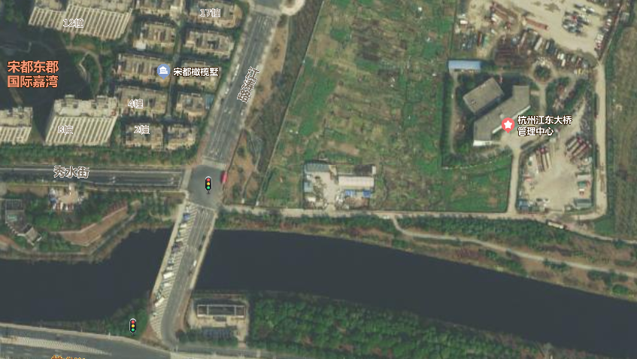
现状苗木位置

秀水街

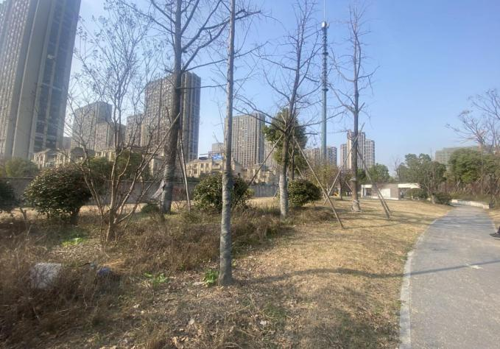
- 苗木现状（附现状图）
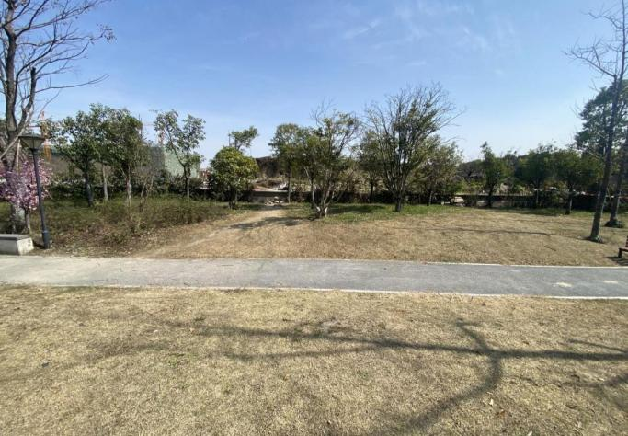
秀水街与江涛路交叉口以东公园内现状苗木

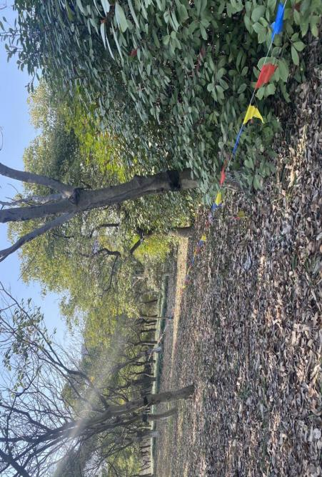
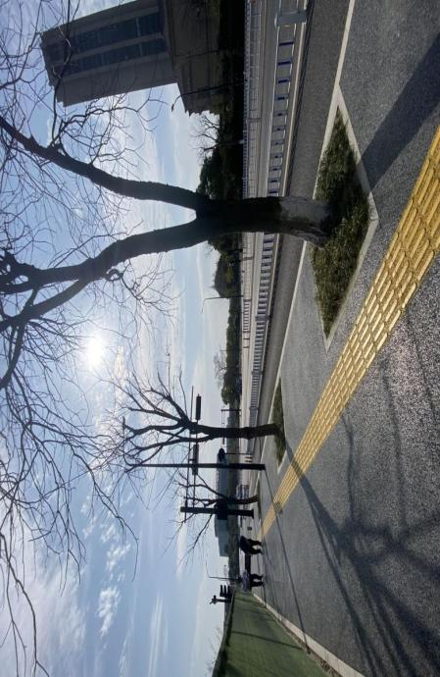

秀水街K0+220—K0+320处2850河公园现状苗木

秀水街与江涛路交叉口东北侧行道树

- 苗木明细(附苗木明细表)
涉及迁移苗木59株，其中，无患子8株，大叶女贞树10株，香樟树19株，桂花4株，银杏7株，三角枫1株，丛生朴树1株，黄山栾树1株，红枫1株，紫薇3株，红梅4株。
序号 | 品种 | 规格（cm） | 数量（株） | 备注 | 迁移位置
1 | 无患子 | Φ15-18 | 3 |  | 就近迁移至江涛路以东公园北侧
2 | 大叶女贞 | H350P150-300 | 10
3 | 桂花 | Φ15-18H450P350 | 1 | 2009-07-F-010
4 | 桂花 | Φ15-18 | 1 | 2009-07-F-090
5 | 桂花 | D10-15 | 2
6 | 三角枫 | Φ26 | 1
7 | 丛生朴树 | H500P350 | 1
8 | 银杏 | Φ27 | 1
9 | 银杏 | Φ21-23 | 3
10 | 红枫 | Φ10 | 1
11 | 紫薇 | D9，P250H350 | 3
12 | 红梅 | H250P150 | 4
13 | 香樟 | Φ15-18 | 18 |  | 就近迁移至2850河公园
14 | 无患子 | Φ15-18 | 4
15 | 无患子 | Φ5 | 1
16 | 香樟 | Φ26 | 1 |  | 已折价苗木迁移至杭州篮球公园
17 | 黄山栾树 | Φ28 H750P300 | 1
18 | 银杏 | Φ15-17 | 3
注：备注编号为财政大树编码。
三、迁移内容
1.基本要求：
（1）由专人施工、专人养护、保证成活，死亡乔木按原规格补植。
（2）文明施工，现场做好围挡。
（3）施工前做好现场探勘，摸排地下管线情况，平整场地，挖穴过程中注意地下管线走向，遇地下异物做到“一探二试三挖”，不挖坏地下构筑物。
2.施工前准备：
准备物料、人员（8-10人）、吊机、挖机。
3.具体实施：
（1）场地平整：做好围挡、管线物探。
（2）修剪：迁移树木应通过修剪调节树体水分平衡，促使迁移树木尽快恢复生长。修剪的形状以自然树形为主。
（3）起苗：按原苗木土球大小进行撬挖，撬苗木时尽量用草绳包裹树干（绕干高度在1至2米）。挖掘冠幅较大的树木前应立好支柱，用钢管进行树身加固，支稳树木，防止树身折断和倾斜。
（4）移栽种植：对苗木栽植进行定点，打记号及打坑，打坑直径参照苗木胸径及土球大小，一般坑位直径大于土球直径20-30cm，深度大于土球厚度5-10cm。在种植时，先在坑底填约150mm厚的表土，同时掺有机肥料作为底肥，并在底肥上覆盖一层土。栽带土球苗木时，应提草绳入坑摆好位置后放稳再剪断腰绳和草包，保持土球不松不散。栽植较大规格的常绿树或落叶乔木时，应立支柱对树体进行保护。栽后24小时内必及时浇上第一遍透水，第二遍水要连续进行，第三遍水在第二遍水5-10天后进行。
（5）按属地主管部门要求实施养护标准。在养护期间，派2人专人进行浇水，根据天气情况和土壤水分状况以及苗木本身的需水量，适时浇水。移栽初期，苗木根系吸肥能力差，采用根外追肥，半个月左右一次，早晚各一次，根系萌发后，进行土壤施肥，要求薄肥勤施。为保持土壤的良好透气性，有利于根系的萌发，做好中耕松土，防止土壤板结。移栽后病虫防止以防为主，根据病虫害发生情况，适时对苗木进行病虫害防治。冬季封冻前浇足冻水，并清理苗木附近杂草，防火灾毁苗。经常巡逻值班，防止盗苗，发现死苗或缺苗，及时补栽。
四、绿化恢复效果
苗木迁移后，红线内绿地调整为道路用地。秀水街道路完工后，两侧人行道树池种植行道树，行道树品种为香樟树，数量116株，树池内种植沿阶草约212㎡。（附效果图）

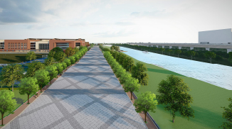
设置树池，种植香樟共116株，树池内种植沿阶草212㎡

